POSTANOWIENIE Nr 368/2025
Komisarza Wyborczego w Opolu II
z dnia 17 listopada 2025 r.

w sprawie rozwiązania komisji do spraw referendum
w referendum w sprawach odwołania Burmistrza Grodkowa przed upływem kadencji i odwołania Rady Miejskiej w Grodkowie przed upływem kadencji zarządzonym na dzień 5 października 2025 r.

Na podstawie art. 167 § 1 pkt 3 i 3a ustawy z dnia 5 stycznia 2011 r. – Kodeks wyborczy (Dz. U. z 2025 r. poz. 365) w związku z art. 1 ust. 2 ustawy z dnia 15 września 2000 r. o referendum lokalnym (Dz. U. z 2025 r. poz. 472) Komisarz Wyborczy w Opolu II postanawia, co następuje:

§ 1.
W związku z wykonaniem zadań ustawowych rozwiązuje się Miejską Komisję do spraw Referendum w Grodkowie oraz Obwodowe Komisje do spraw Referendum Nr 1 - 31, powołane w celu przeprowadzenia referendum w sprawach odwołania Burmistrza Grodkowa przed upływem kadencji i odwołania Rady Miejskiej w Grodkowie przed upływem kadencji zarządzonego na dzień 5 października 2025 r.

§ 2.
Postanowienie wchodzi w życie z dniem podpisania.

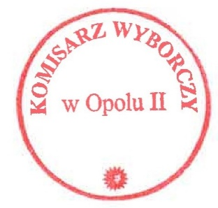
Komisarz Wyborczy
w Opolu II

/-/ Joanna Maksymowicz-Szczepańska

